Пользователь работал с каталогом **Поэты.** Сначала он поднялся на один уровень вверх, затем спустился на один уровень вниз, потом ещё раз спустился на один уровень вниз. В результате он оказался в каталоге: **C:\Школа\Литература\Сочинения**

Запишите полный путь каталога, с которым пользователь начинал работу.

1. С:\Школа\Поэты\Литература\Сочинения
2. С:\Школа\Поэты
3. С:\Школа\Литература\Поэты\Сочинения
4. С:\Поэты

Решение: Что бы решить такую задачку, нужно хоть немного иметь представление о Древе папок в Windows. Если вы не знаете что это такое, то лучше посмотрите на сайте презентацию, объясняющую что это такое. Итак, преступим. В данной ситуации лучше всего воспользоваться методом Обратного Действия, то есть идти не так, как написано в задачи, а на оборот. В задании сказано, что пользователь спустился один раз вверх и два раза вниз, следовательно, мы будем проверять варианты ответов в обратном порядке. Сначала два раза поднимемся и один раз спустимся, и в результате должно получиться вот это: **C:\Школа\Литература\Сочинения**

Что бы не запутаться в названии катологов помните! Лучше двигаться не по названиям катологов, а по слешу (\). То есть, если мы возьмём первый пункт у нас будет вот так:

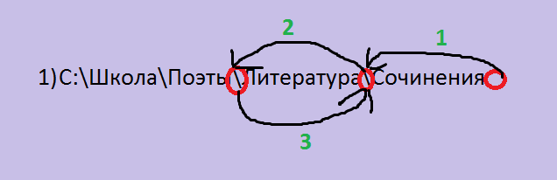

НО! Когда мы спускаемся вниз, у нас может быть другое название папки! Не литература, а например Сочинения!!! Первый вариант не подходит, так как C:\Школа\Литература\Сочинения **расходятся** С:\Школа\Поэты\Литература\Сочинения

Смотрим дальше. Возьмём сразу правильный вариант чтобы время не терять.

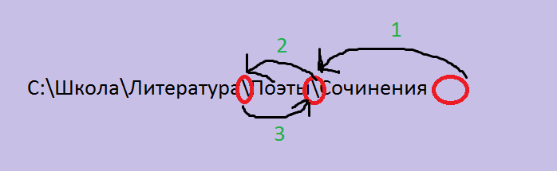

1. *C:\Школа\Литература*\Сочинения **И** *С:\Школа\Литература*\Поэты\Сочинения

Первые 3 папки сходятся, но в первой ещё один пункт, а во второй два. Но не надо забывать, что в папке Литература могут находиться ещё папки, в том числе и папка Поэты и Сочинения. Так что этот вариант наиболее подходящий. Второй и четвёртый пункты не подходят из-за маленького первоначально древа. Но задания разные, не зацикливайтесь на объёме древа.

Верный ответ 3.